物件番号
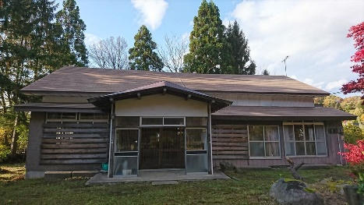 | No. | 166 | 床面積 |  | 264.75㎡
 | 所在地 | 鹿角市十和田大湯字湯ノ岱27-2
 | 利用区分 | 売却 |  | 希望価格 |  | 250万円

物件情報
物件所在地 |  |  |  |  |  |  | 鹿角市十和田大湯字湯ノ岱27-2
利用  区分 |  |  | ☑売却  □賃貸  □期間使用
物件詳細 |  | 面 積 |  |  | 土地 |  |  | 1126.06㎡ |  | 構造 |  |  | （ 木 ）造（ 亜鉛メッキ鋼板 ）葺  （ 地下1階付二階 ）建
 |  |  |  |  | 建物 |  |  | 1階 | 196.18㎡
 |  |  |  |  |  |  |  | 2階 | 23.94㎡ | 建築年 |  |  | 昭和31年
 |  |  |  |  |  |  |  | 地下1階 | 44.63㎡
補修が必要な箇所 |  |  |  |  |  |  |  | 水道管
設備の状況 | 水道 |  |  |  |  | ☑上水道 □井戸水  □その他( ） |  |  |  |  |  | 下水道 |  | □下水道 ☑浄化槽  □その他（ ）
 | トイレ |  |  |  |  | ☑水洗 □汲み取り／☑小便器（1個）□和式大便器（個）□洋式大便器（ 個）
 | 車庫 |  |  |  |  | □有 ☑無（駐車スペース3台分） |  |  |  |  | 物置 |  |  |  | □有 ☑無
 | 庭 |  |  |  |  | ☑有 □無 |  |  |  |  | 畑 |  |  |  | ☑有 □無
間取り | １階 |  |  |  |  | ☑居間（10）帖 ☑和室（5）室（10 / 10 / 8 / 6 / 6）畳 ☑トイレ ☑台所  ☑風呂 □洋室（ ）室（ ）帖 □その他（ ）
 | ２階 |  |  |  |  | □居間（ ）畳 ☑和室（ 1 ）室（ 10 ）畳 □トイレ □台所 □風呂  □洋室（ ）室（ ）帖 □その他（ ）
特記事項 |  |  |  | 仲介不動産事業者：たくみ不動産（0186-31-0055）
ＰＲ
ポイント
施設までの距離
駅 | 十和田南 | 8.5km | 中学校 | 十和田中学校 | 6.6km
バス停 | 大湯新橋 | 0.2km | 病院 | かづの厚生病院 | 11.5km
保育園 | 大湯保育園 | 1.5km | 市役所 | 鹿角市役所 | 12.1km
小学校 | 十和田小学校 | 7.5km

